附件3

江苏省固体（危险）废物
跨省（市）转移实施方案

申请单位：常州市杭花有色金属铸件厂（公章）

填报日期： 2022/3/10

江苏省环境保护厅制
申请者声明

我代表申请单位郑重承诺：本实施方案所填资料是完整的和真实的。转移的危险废物名称、类别、代码、数量与实际相符。危险废物接受单位具备相应的处置利用能力和污染防治措施。委托有资质单位进行运输并按照制定的运输路线运输，保证转移的废物均到达接收单位进行安全处置处理，对转移过程中可能产生的环境风险提出合理的控制措施，实行跨省（市）转移网上报告，承担转移全过程监控责任。

法人代表签字：
年 月 日

第一部分：拟转移废物基本情况
表1 废物产生情况
废物产生企业概况（企业投产时间、主要经营范围及规模）
常州市杭花有色金属铸件厂成立于2003年，位于武进区雪堰镇楼村村，占地面积约4000 m²。公司营业执照经营范围：铝锭 ，铝棒。（依法须经批准的项目，经相关部门批准后方可开展经营活动）。杭花有色金属 “年产铝锭1万吨/年、铝棒2万吨/年”2016年自查评估报告于2016年10月完成。目前实际产能为铝锭0.5万吨/年、铝棒1万吨/年。
产品及产废情况
产品情况 |  |  | 产生危险废物情况
产品名称 | 主要成分化学名 | 年产量 | 废物名称 | 年产生量
铝锭 | 铝 | 0.5万吨 | 铝渣 | 150
 |  |  | 铝灰 | 2
铝棒 | 铝 | 1万吨 | 铝渣 | 350
 |  |  | 铝灰 | 4
表2 与申请转移废物相关的生产工艺
文字描述及工艺流程图

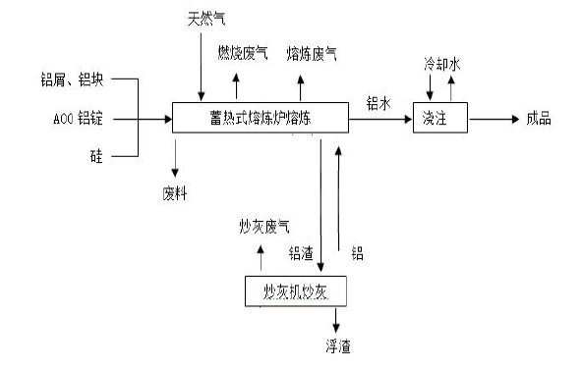

工艺流程说明：
熔炼：熔炼炉采用天然气为燃料，产生燃料废气，主要为：SO₂、NOx、颗粒物；铝材在高温熔化后产生熔炼废气颗粒物，主要为金属氧化物；熔炼炉中取出的铝渣进炒灰机抄灰。
炒灰：铝渣在自动炒灰机中加热，产生熔炼废气颗粒物，主要为金属氧化物；产生铝渣，主要为金属氧化物，为危险废物。
浇注：铝水用行车吊运至浇注工位进行浇注，将高温金属铝液浇入模型中成型。

表3 废物组分、特性（详见附件）
废物名称 | 主要组分 | 相应比例（%） | 危害特性 | 形态
铝渣 | 铝 | 10 | 腐蚀性 □  毒性 □  易燃性 □  反应性  感染性 □ | 固态  半固态 □  粉末态 □  颗粒态 □  液态 □
 | 金属杂质 | 90
铝灰 | 铝 | 10 | 腐蚀性 □  毒性  易燃性 □  反应性  感染性 □ | 固态  半固态 □  粉末态 □  颗粒态 □  液态 □
 | 金属杂质 | 90
第二部分：废物包装、运输情况
表1 废物包装情况
序号 | 废物名称 | 包装物（容器）名称 | 材质 | 容积 | 是否有危废标签
1 | 铝渣 | 吨袋 | 塑料复合 | 1吨 | 是
2 | 铝灰 | 吨袋 | 塑料复合 | 1吨 | 是
表2 废物运输情况
运输是否符合交管部门运输相关规定（文字描述）
符合陕交运管许可，运输单位为洛南洛铜商贸物流有限公司，道路运输许可证编号为陕交运管
许可商字611000000251号
运输方式： 道路 铁路 □ 水路 □
运输路线文字描述：（写明途经省、市、县（区），附路线图）
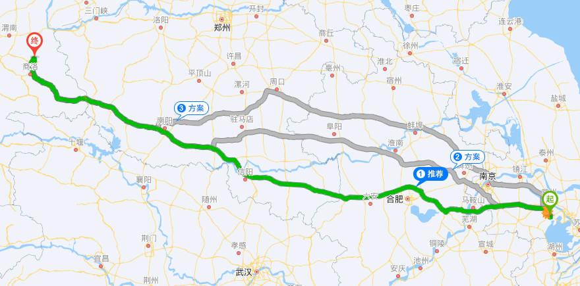
途经：常州市-马鞍山市-合肥市-六安市-信阳市-南阳市-商洛市
行驶路线说明：常州市杭花有色金属铸件厂出发-漕中路-常武南路-S48沪宜高速-S39江宜高速-G4221沪武高速-G5011芜合高速-G40沪陕高速-S13榆商高速-腰市收费站-张卫路-洛南环亚源铜业有限公司

表3 转移的污染防治、安全防护和应急措施
- 运输过程中的污染防治措施以及按照要求配备的相应污染防治设备
1.危废采用专用运输车进行运输，车辆两侧设置专用警示标识。车辆厢体与驾驶室分离并密闭，厢体
底部防危废渗漏。
2.在运输前应事先做出周密的收运计划，选择经优化的固定运输路线和最佳的废物收运时间，同时安
排好运输车经过各路段的时间，尽量避免运输车在交通高峰期通过市区，此外还应事先对各运输路
线的路况进行调查，使司机对路面情况不好的道路、桥段做到心中有数。
3.运输车在每次运输前都必须对每辆运送车的车况进行检查，确保车况良好后方可出车运送车辆负责
人应对每辆运送车必须配备辅助物品进行检查，确保完备；定期对运输车辆进行全面检查，减少和
防止危险废物发生泄漏和交通事故的发生。
4.车辆行驶时应锁闭车门厢，确保安全，不得丢失、遗撒和取出危险废物。
5.在气象条件不好的天气，如暴雨、台风等，可暂时或推迟当日的运输安排，等天气好转再进行运输；
小雨天气可运输，但应小心驾驶并加强安全措施。
6.运输车应该限速行驶，避免交通事故的发生；在路况不好的路段及沿线有敏感水体的区域应小心驾
驶，防止发生交通事故或泄露性事故而污染水体。
7.装备和材料1．停车专用区域醒目划分2．提供装卸前的叉车和吊装设施3．防止停车区域的车辆
流滑措施4．防止在装车过程中包装袋损坏措施5．劳动用品：安全眼镜、手套、安全鞋等。
- 运输过程中的安全防护措施以及按照要求配备的相应安全防护设备
1.危废采用专用运输车进行运输，车辆两侧设置专用警示标识。车辆厢体与驾驶室分离并密闭，厢体
底部防危废渗漏。
2.在运输前应事先做出周密的收运计划，选择经优化的固定运输路线和最佳的废物收运时间，同时安
排好运输车经过各路段的时间，尽量避免运输车在交通高峰期通过市区，此外还应事先对各运输路
线的路况进行调查，使司机对路面情况不好的道路、桥段做到心中有数。
3.运输车在每次运输前都必须对每辆运送车的车况进行检查，确保车况良好后方可出车运送车辆负责
人应对每辆运送车必须配备辅助物品进行检查，确保完备；定期对运输车辆进行全面检查，减少和
防止危险废物发生泄漏和交通事故的发生。
4.车辆行驶时应锁闭车门厢，确保安全，不得丢失、遗撒和取出危险废物。
5.在气象条件不好的天气，如暴雨、台风等，可暂时或推迟当日的运输安排，等天气好转再进行运输；
小雨天气可运输，但应小心驾驶并加强安全措施。
6.运输车应该限速行驶，避免交通事故的发生；在路况不好的路段及沿线有敏感水体的区域应小心驾
驶，防止发生交通事故或泄露性事故而污染水体。
7.装备和材料1．停车专用区域醒目划分2．提供装卸前的叉车和吊装设施3．防止停车区域的车辆
流滑措施4．防止在装车过程中包装袋损坏措施5．劳动用品：安全眼镜、手套、安全鞋等。
3、运输过程中的应急预案以及按照要求配备的相应应急设备
一、应急预案
1危废溢出。
A.报告车队应急救援领导小组溢出危废的名称，数量和地方，封闭该区域。
B.立即请求公安交警在受污染地区设立隔离区，禁止其他车辆和行人穿过，避免污染物扩散
和对行人造成伤害。
C.熄灭所有的引燃源。
D.救援人员穿戴好防护手套、鞋子、防毒面罩，使用化学吸收棉或布料处理溢出的危废液体。
E.所有沾有危废液体的纸张都应放进有盖的专用塑料盒里,防止发生环境污染事件。
F.清洁人员还须对被污染的现场地面进行消毒和清洁处理。
G.如有伤员则应立即将其转移至空气新鲜的地方，进行必要的医疗救护同时拨打“120”急救
中心请求支援。
2危废的遗撒
A.报告车队应急救援领导小组遗撒危废的名称，数量和地方，封闭该区域。
B.立即请求公安交警在受污染地区设立隔离区，禁止其他车辆和行人穿过，避免污染物扩散
和对行人造成伤害。
C.熄灭所有的引燃源。
D.救援人员穿戴好防护手套、鞋子、防毒面罩，使用沙土隔绝、堵漏、拦截、稀释、覆盖等
施救方法进行紧急处理。
E.清洁人员还须对被污染的现场地面进行消毒和清洁处理。
3 发生道路交通事故
A.应立即报122交通警、119消防警、120救护警和运管部门，保护现场抢救伤员。
B.立即切断车辆电源开关、监视车辆的安全情况，告诫围观的群众远离现场，用手提消防器材布
置好安全警戒线。
C.如是装含电镀污泥的重车，应在事故现场处理完毕后和交警协调，电镀污泥卸掉后再进行事故
处理，避免引起意外事故的发生。
二、相应应急设备：防护手套、鞋子、防毒面罩、铁锨、警戒带、化学吸收棉等。
第三部分 废物处理处置情况
表1 接受单位基本情况
单位名称：洛南环亚源铜业有限公司
危废经营许可证编号：HW611021001 | 有效期：自2019年09月29日至2024年09月28日
经营核准内容（废物名称、类别、数量）：
HW04农药废物（263-006-04、263-007-04、263-0s04、263-00964、23-010-04、263-011-04、263-012-04），HW12染料、涂料废物（264-002-12、264-003-12、264-004-12、264-005-12、264-006-12、264-007-12，264-008-12、264-009-12、264-011-12、264-012-12、264-013-12、900-250-12、900）-252--12、900-255-12），HW17表面处理废物（336-050-17、336-051-17、336-052-17、336-053-17、336-054-17、336-055-17、
336-056-17、336-057-17、336-058-17、336-059-17、336-060-17、33-061-17、336-062-17、336-063-17、336-064-17、336-066-17、336-067-17、336-068-17、336-069-17、336-100-17，336-101-17），H22含铜度物（304-001-22、398-004-22、398-005-22、398-051-22），HW45含有机卤化物废物（261-079-45、261-080-45，261-081-45、261-082-45、261-084-45、261-085-45、261-O86-45）、HWW46含镍废物（261-087-46、384-005-46、900-037-46），HW48有色金属冶炼废物（091-001-48、091-002-48、321-31-48、321-032-48、321-002-48、321-003-48、321-004-48、321-005-48、321-006-48、321-007-48、321-008-48、321-009-48、321-010-48、321-011-48、321-012-48、321-013-48、321-014-48、321-016-48、321-017-48、321-018-48、321-019-48、321-020-48、321-021-48、321-022-48、321-023-48、321-024-48、321-025-48、321-026-48、321-034-48、321-027-48、321-O28-48、321-029-48、323-001-48），HW49其他废物（309-001-49、772-006-49、900-039-49、900-01-49、900-042-49，900-044-49 （不会镉镍电池）。900-045-49、900-046-49、900-047-49、900-999-49），H50，废催化剂（251-016-50、251-017-50、251-018-50、
251-019-50、261-151-50、261-152-50、261-153-50、261-154-50、261-155-50、261-156-50、261-157-50、261-158-50、261-159-50、261-160-50、261-161-50、261-162-50、261-163-50、261-164-50、26I-165-50、261-166-50.261-167-50、261-168-50.261-169-50.261-170-50、261-171-50、261-172-50、261-173-50、261-174-50、261-175-50、26I-I76-50、261-177-50、261-178-50、261-179-50、261-180-50、261-181-50、261-182-50、261-183-50、263-013-50、271-006-50、275-009-50、276-006-50、772-007-50、900-08-50、900-049-50)。
经营能力：121500吨/年

表2 与接收废物相关的处理处置情况
文字描述及工艺流程图
本次项目产品为铝酸钙粉，生产工艺主要包括生料制备、生料煅烧、熟料加 工以及成品包装，具体生产工艺流程简述如下： （1）配比：铝灰粉经自动计量装置进行计量后通过密闭管道进入 2#球磨机 （生料磨），外购石灰石（粉状）通过铲车送入 2#球磨机（生料磨）进料口，通 过密闭管道经自动计量装置进行计量后，进入 2#球磨机（生料磨），石灰石与铝 灰的质量比为 1:1.75。 （2）球磨：经配比后的粉状原料在 2#球磨机（生料磨）中进行再次混合破 碎，破碎后原料粒径小于 1mm。 （3）提升、入生料仓：2#球磨机（生料磨）中破碎后的粉状原料通过提升 机由密闭管道送入生料仓内待用。 （4）煅烧：生料仓中的混合料通过螺旋铰刀，经密闭管道输送至回转窑窑 尾；天然气经园区管网进入厂区管网后通入回转窑窑头，混合料采用点燃天然气 煅烧，煅烧温度为 1200℃。煅烧后将不合格产品送至原料仓库，与外购原料以 一定比例重新混料后，重新煅烧。窑体采用工业控制计算机及变频器对风量进行 控制。（5）出料：经煅烧后的熟料由窑头出料，再通过铲车将熟料送至收料仓进 行自然冷却。 （6） 入熟料仓：在收料仓自然冷却后的熟料经铲车送至熟料仓进料口，经 密闭管道 进入熟料仓。 （7） 球磨加工：熟料仓中的熟料经提升机和密闭管道送至球磨机（熟料磨） 进行破碎， 破碎后铝酸钙粉的粒径小于 1mm。 （8） 入成品仓：破碎后的铝酸钙粉通过风机、提升机经密闭管道送至成品 仓内。（9） 包装：成品仓中的铝酸钙粉通过螺旋铰刀经密闭管道输出，部分产品 直接在管道末端出料口由包装袋接料，每包铝酸钙粉的质量为 1 吨，打包后即为 成品，部分产品进入包装机进行打包，每包铝酸钙粉的质量为 100kg。打包后的 成品暂存于成品仓库内。
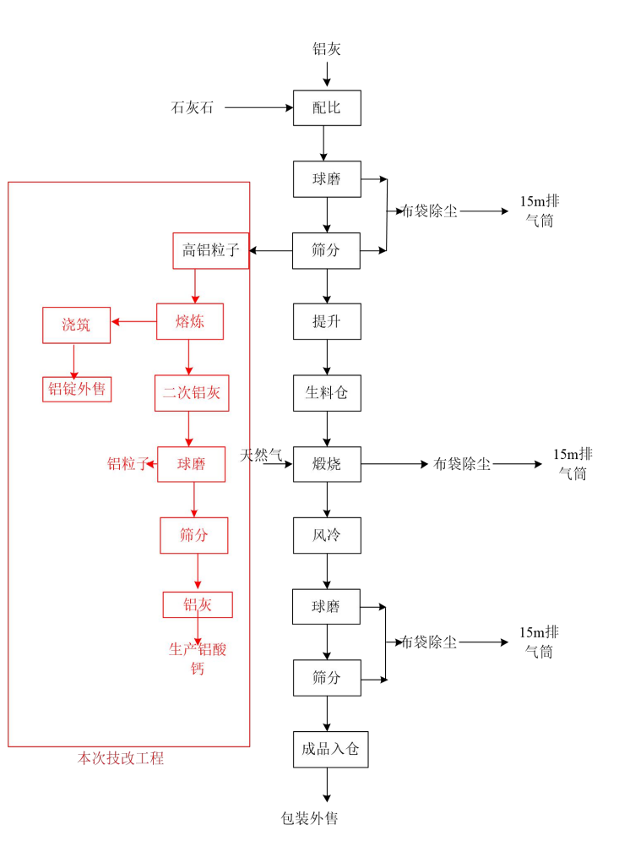

第四部分 上年度固体（危险）废物跨省转移情况
出厂日期 | 转移批次 | 联单编号 | 废物名称 | 类别/代码 | 转移量（吨） | 运输单位 | 车号 | 接收单位 | 接收日期
合计
注：每种废物请填写合计量
首次申请不需填写

